02-410 МАЗ 516Б 6х2 бортовой грузовик гп 14.5 тн с подъемной третьей осью, мест 3 и спальное, прицеп до 12 тн, собственный вес 9.05, полный вес 23.7 тн, ЯМЗ-238 240 лс, 85 км/час, 1111 экз., МАЗ г. Минск 1973-80 г.
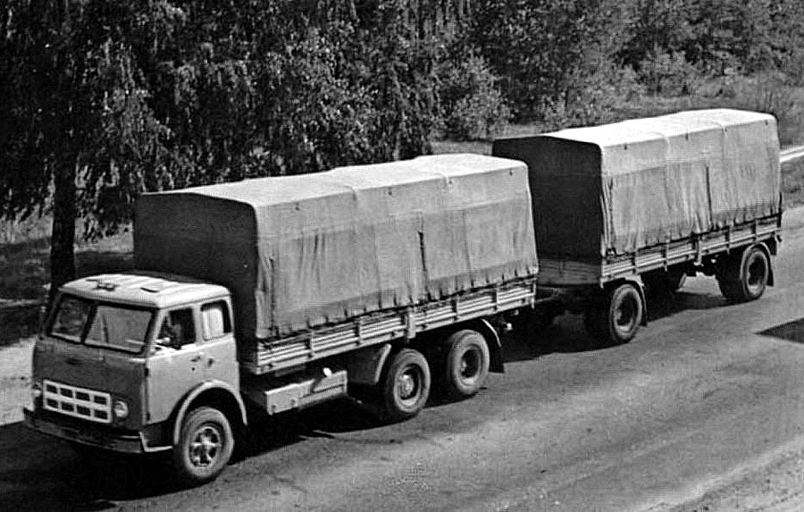

На МАЗ-516 версии «Б» установили модернизированную кабину. В качестве силового агрегата использовали двигатель ЯМЗ-238 240 л. с., появилась возможность агрегации с прицепом. Промышленная партия МАЗ-516Б вышла в 1973 году. Модернизация грузовика прошла в 1977 году, когда машина получила кабину от версии 5335, и выпускалась до 1980 г. Несмотря на переход на 4-значное обозначение моделей, 516 модель сохранила свое 3-значное обозначение. На смену указанной модели пришла серия 63031(63011).

Из книги «Отечественные грузовые автомобили», С. В. Канунников, М. А. Шелепенков, Орел, 2018. Спасибо.
МАЗ-516 (6x2) 1964-70 г. (судя по каталогам 1968-72 г., что не принципиально при штучном выпуске), 65 экземпляров.
МАЗ-516Б (6x2) 1973-80 г., 1111 экземпляров.
Идея создания этого автомобиля возникла после поездки главного конструктора МАЗа М.С. Высоцкого в Финляндию. В этой стране действовало ограничение осевых нагрузок на уровне 8 т, и новые автомобили МАЗ-500 с 10-тонной нагрузкой на заднюю ось работали бы там недогруженными. Чтобы повысить эффективность использования МАЗов в Финляндии (значимый экспортный рынок для советских автомобилей), бортовой грузовик решили снабдить третьей не ведущей осью, которая при отсутствии груза в кузове могла бы приподниматься с
помощью пневмогидравлического привода, сокращая расход топлива и износ шин.
Такая машина получила обозначение МАЗ-516 и стала первой трехосной модификацией в «пятисотом» семействе. Она обладала рядом преимуществ перед автопоездом МАЗ-504-5243: более высокими полезной нагрузкой (14,5 т) и скоростью, меньшими массой и расходом топлива, лучшей маневренностью и устойчивостью.
Первый опытный образец МАЗ-516 с дизелем ЯМЗ-236 (V6; 180 л.с.) построили в 1964 г.
Позже машину пробовали оснащать турбодизелем ЯМЗ-236Н (V6; 220 л.с.).
Грузовики МАЗ-516 выпускали в период 1968-70 г. небольшими промышленными партиями.
В 1973 г. версия МАЗ-516Б получила более мощный дизель ЯМЗ-238 (V8; 240 л.с.). Она выпускалась до 1980 г. включительно тиражами не выше 170 штук в год. При этом в период 1977-80 г. автомобили МАЗ-516Б комплектовали модернизированной кабиной от семейства MA3-5335.
Модификации.
МАЗ-516Т - бортовой грузовик, предназначенный для постоянной эксплуатации с прицепом (опытный образец);
МАЗ-516Ш - шасси;
МАЗ-516Э - бортовой грузовик в экспортном исполнении (1969-80 г.).

Из «За рулем» №8 за 1969 г. Инж. А. Шаповалов, И. Давидович.
Новый автомобиль, который мы представляем читателям «За рулем», отличается от своих собратьев по семейству МАЗов важной конструктивной особенностью - так называемой поддерживающей, не ведущей третьей осью, которую можно вывешивать - поднимать, когда в ней нет необходимости. Чем вызвано это новшество, в чем его достоинство?
Третья ось вообще, как известно, позволяет лучше использовать тяговое усилие, повысить грузоподъемность автомобиля и в то же время снижает осевую нагрузку, что важно для сохранения дорог. Ведущей ее делают в тех случаях, когда от машины требуется высокая проходимость. В остальных случаях выгоднее не ведущий, поддерживающий мост. Ну а когда автомобиль какую-то часть пути идет порожним, нужда в ней отпадает, она только повышает расход топлива и износы шин и деталей подвески, а также ухудшает маневренность.
Так в семействе минских грузовиков появился МАЗ-516, первый у нас автомобиль с вывешиваемой осью. По большей части узлов он унифицирован с «главой семейства» - МАЗ-500А, базовой моделью. Основные отличия - удлиненные рама и грузовая платформа, иная задняя подвеска, ну, и, конечно, третья ось с гидравлическим механизмом подъема, а также дополнительный топливный бак. Кстати, эта ось взята от полуприцепа МАЗ-5232В.
Таким образом, освоение новой модели не потребовало больших технологических и производственных затрат, а ее себестоимость ниже, чем у автопоездов МАЗ-500-5243 (автомобиль с ,прицепом ) и МАЗ-504-5245 (тягач с полуприцепом) при практически равной грузоподъемности. Кроме того, очень, важно, что МАЗ-516 значительно короче этих поездов, а следовательно, маневреннее, безопаснее и меньше загружает дороги и улицы городов.
Сцепной вес МАЗ-516 (нагрузка на ведущую ось) с грузом и без груза такой же, как у автопоездов на базе МАЗ-500. Кроме того, задняя, поддерживающая ось позволяет полностью использовать сцепной вес для создания тягового усилия. Напомним, что у автопоездов часть сцепного веса тратится на нейтрализацию боковых сил, возникающих в системе «тягач-прицеп». Поэтому устойчивость МАЗ-516 лучше, чем у автопоездов.
Меньший собственный вес улучшает динамику автомобиля по сравнению с автопоездом той же грузоподъемности, расход топлива у трехоски на основных эксплуатационных режимах меньше на 10-12 процентов, а при вывешенной третьей оси - еще на 5-7 процентов ниже.
Практика показала, что при одинаковой грузоподъемности и сравнимых удельных мощностях двигателей трехосные автомобили превосходят автопоезда по средней технической скорости, что особенно важно, при срочных перевозках без перегрузок. Надо при этом, подчеркнуть, что новая машина не конкурирует с автопоездами, а дополняет их, расширяет область применения тяжелых грузовиков. Если основное назначение тягача с полуприцепом магистральные перевозки по системе тяговых плеч, то МАЗ-516 - универсальный автомобиль, весьма выгодный для транспортировки тяжелых неделимых грузов.
180-сильный двигатель ЯМЗ-236 позволяет МАЗ -516 развивать скорость до 85 км/час. Намечается ставить на эту машину и более мощный дизель - ЯМ З- 238, что, конечно, повысит ее эксплуатационные качества. Предусмотрено также использование двухступенчатого редуктора ведущего моста и эксплуатация автомобиля с 10-12-тонным прицепом.
Устройство для управления подъемом и опусканием дополнительной оси - гидравлический механизм с двумя цилиндрами и пневматическим управлением . Это оригинальная разработка конструкторов МАЗа. Выпуск МАЗ-516 уже начат. Но он не будет единственным «трехосным» в семействе минских грузовиков. Сейчас ведется работа над другими машинами подобного типа.
.

